 | Carátula para entrega de prácticas
Facultad de Ingeniería |  | Laboratorio de docencia

Laboratorios de computación
salas A y B

Profesor: | Claudia Rodríguez Espino
Asignatura: | Fundamentos de programación
Grupo: | 4
No de Práctica(s): | 4
Integrante(s): | Rodríguez Granados Carlos Ignacio
No. de Equipo de cómputo empleado | 32
Semestre: | 2019-2
Fecha de entrega: | 09/03/19
Obervaciones:

CALIFICACIÓN: __________
Objetivo:
Elaborar diagramas de flujo que representen soluciones algorítmicas vistas como una serie de acciones que comprendan un proceso.

Desarrollo:
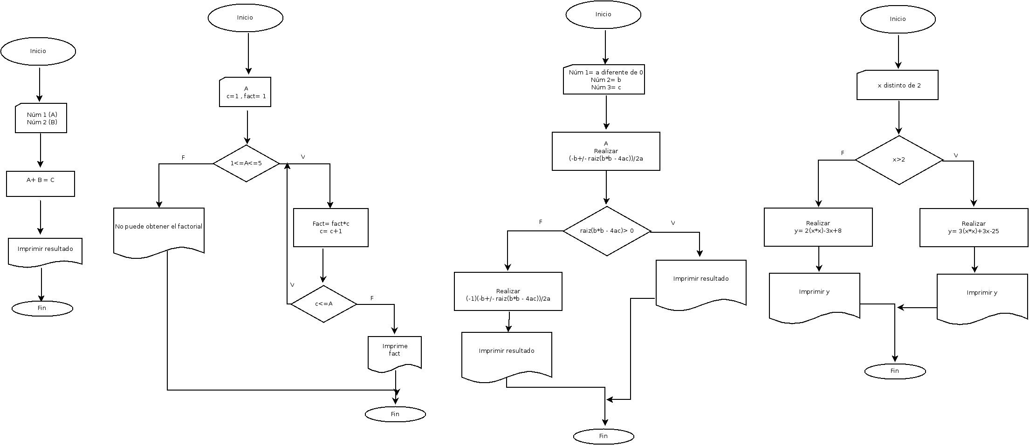

Conclusión:
Con nuestros conocimientos previos de algoritmos, pudimos desarrollar en esta práctica los diagramas de flujo de diferentes problemas con sus respectivas soluciones y su orden lógico.
Sabiendo lo que implica hacer un algoritmo y obtener su diagrama de flujo de manera correcta, se puede empezar a codificar en cualquier lenguaje de programación.

